Braas Harzer Pfanne Schiefergrau Modulstuetze komplett Schiefergrau

BMI Deutschland BRAAS

Eigenschaften

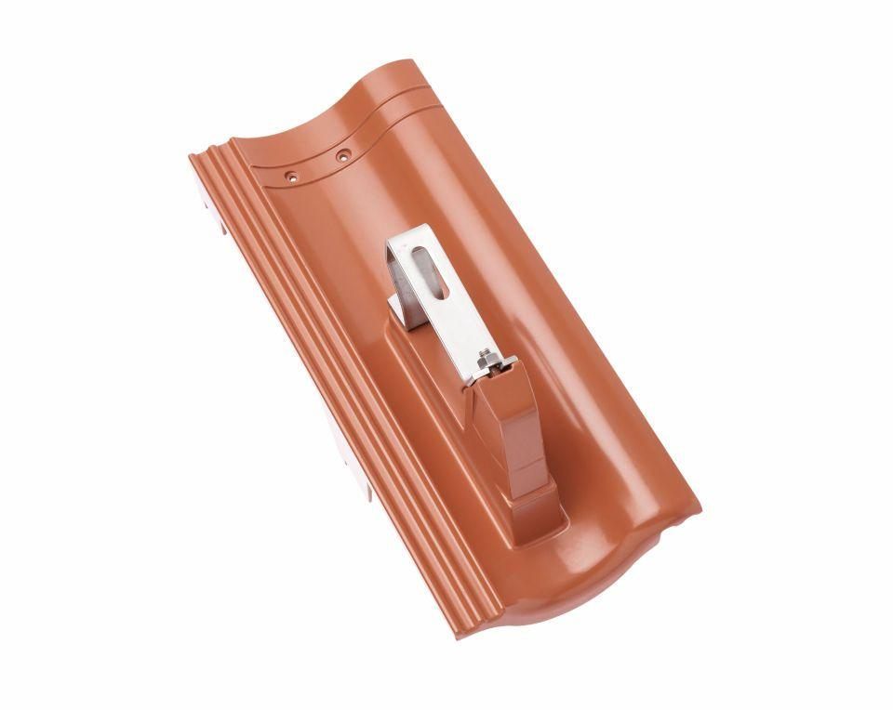

GTIN:

4031486260783

HAN:

00580518

Farbton

grau

Werkstoff

Aluminium

Breite (mm)

180,00

Höhe (mm)

184,00

Länge (mm)

420,00